常州市滨江中学化学组活动记录表
活动时间：2022年 12月8日
活动地点：探究室
活动参与人员：林丹 徐文佳 徐懿
一“碳”究竟——物质的变化与转化大概念提升课
本节课围绕大概念“物质的变化与转化”，通过归纳与演绎，帮助学生理解、应用这一大概念。本节课以二氧化碳为主题，以“碳中和”为情境，“寻觅碳踪迹”、“初试碳捕获”、“践行碳利用”三个环节环环相扣。
环节一“寻觅碳踪迹”：学生梳理涉及二氧化碳的反应，感受二氧化碳在自然界中的转化，通过环境问题的严峻性，学生认同我国的碳中和理念，体会中国的大国担当。环节二“初试碳捕获”：学生应用二氧化碳的转化关系设计从燃煤烟气中回收二氧化碳的实验方案，并亲自动手实验，体会科学探究是研究物质转化的重要方法。环节三“践行碳利用”：从两个应用二氧化碳跨临界直冷制冰以及利用二氧化碳合成“液态阳光”甲醇，体会物质和能量是循环的，我们可以从物质、能量两个角度认识变化。
在教学过程中，通过设计与学科大概念相呼应、有一定挑战性的“驱动性问题”和“学习活动”，组织学生经历实验探究、分析推理、综合归纳等学习活动，提升学生对“物质的变化与转化”这一大概念的理解，发展学生的化学思维，提升学生核心素养。
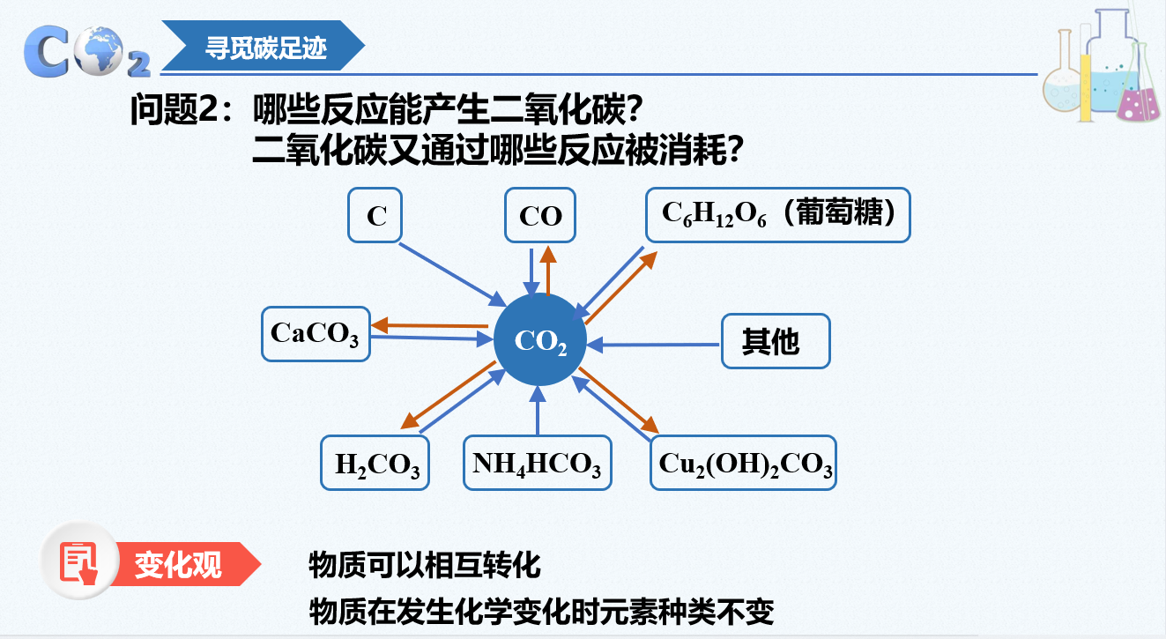
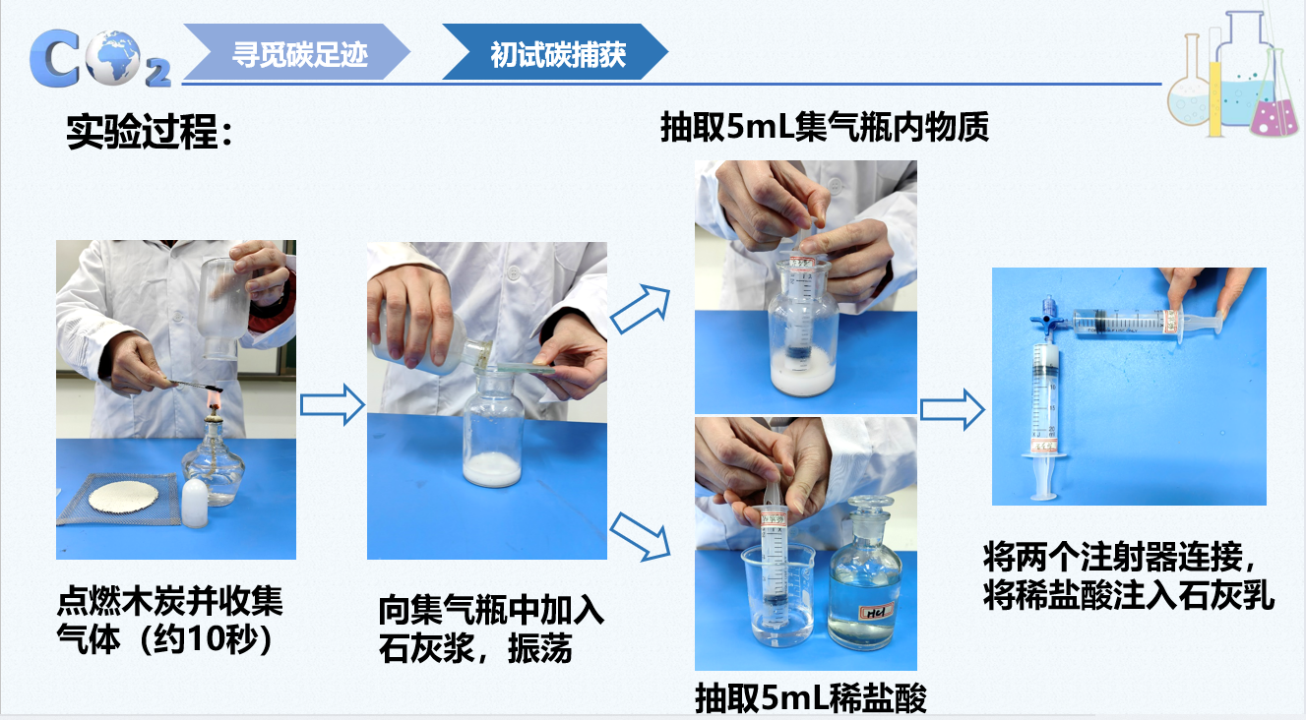

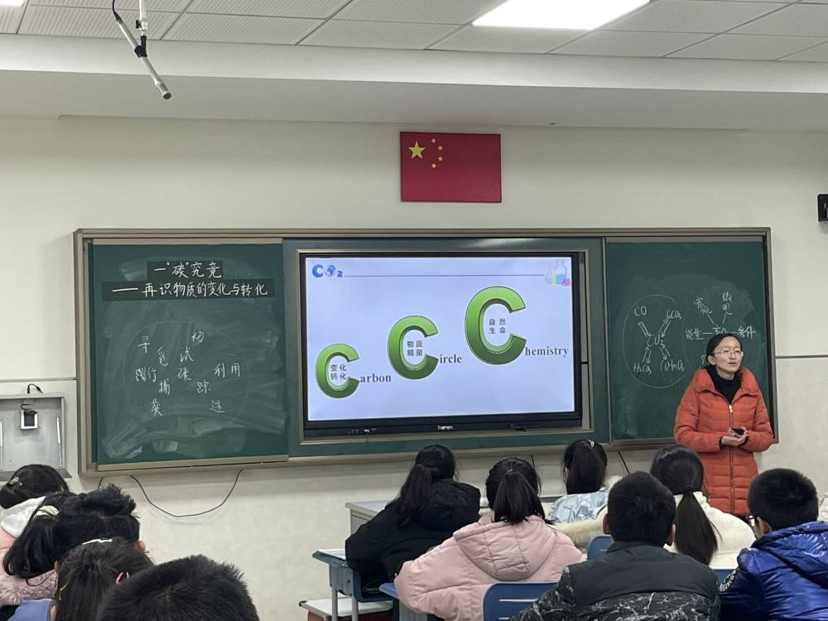

记录人：林丹
日期：2022年12月8日

